Almirall, führender Hersteller von Hautmedikamenten, hat erfolgreich Werum PAS-X MES für schnellere Prozesse und Updatefähigkeit aktualisiert

Lüneburg, 19. September 2023. Der Spezialist für Hautgesundheit Almirall hat sein Produktionsmanagementsystem Werum PAS-X MES von Körber in seinem deutschen Werk in Reinbek bei Hamburg auf eine neue Version aktualisiert. Almirall ist ein führender Anbieter für verschreibungspflichtige und rezeptfreie Dermatika und stellt mit Hilfe von PAS-X MES u. a. die Produktserien Optiderm® und Tannosynt® her.

Das bestehende PAS-X-MES-System war in die Jahre gekommen und wies kundenspezifische Anpassungen auf, die nur mit großem Aufwand gewartet werden konnten. Almirall wollte das System deshalb erneuern und gleichzeitig eine einheitliche Version etablieren, die dann auch an allen anderen Standorten ausgerollt werden kann.

„Werum PAS-X MES ist das Herzstück unserer Produktionstätigkeit und verwaltet die Ausführung unserer Produktionsaufträge digital und im Einklang mit der ‚Guten Herstellpraxis GMP‘", so Kai Sauerbier, Pharma Operations Senior Director bei Almirall. „Nun sind wir bei einer neuen Version, die schneller und mit verbesserter Leistung läuft und somit unseren Produktionsdurchlauf erhöht. Als nächste Schritte werden wir Verbesserungen an den Herstellvorschriften vornehmen und neue Softwarefunktionalitäten nutzen, um den steigenden Anforderungen an Qualität und Effizienz gerecht zu werden.“

„Die Implementierung eines Upgrades über zehn Versionen stellt immer eine große technische Herausforderung dar. Durch die intensive Zusammenarbeit mit dem Software-Team von Körber konnten wir unser System jedoch erfolgreich auf den neuen Standard bringen“, ergänzt Martin Jakobs, Business Process Manager bei Almirall.

Das Pharmaunternehmen profitiert jetzt von einer neuen Software, die für schnellere Prozesse sorgt, Sicherheitslücken schließt und die Updatefähigkeit in der Zukunft sicherstellt. PAS-X MES wird dabei als Full-Scope-MES in der gesamten Produktion – von der Einwaage über die Massenfertigung bis zur Verpackung – eingesetzt. Es integriert das hauseigene Labor-Informations- und -Managementsystem (LIMS) sowie das Enterprise Resource Planning (ERP). Auch die zugrundeliegende Oracle-Datenbank wurde auf eine neue Version gebracht.

Inzwischen hat Almirall die neue PAS-X-MES-Version auch in seinem hochautomatisierten Werk in Sant Andreu bei Barcelona eingeführt – inklusive Lagerverwaltung und Ablösen eines Altsystems.

Fotos
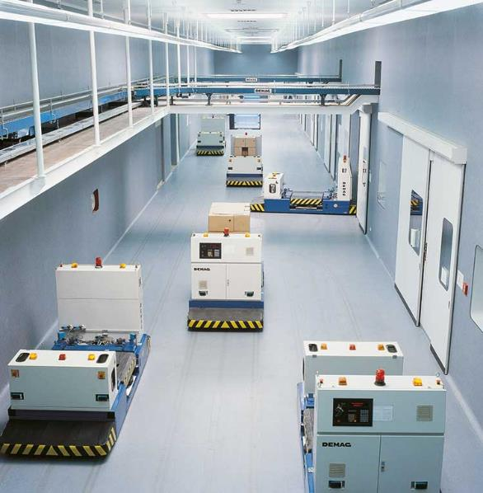
Herstellung bei Almirall

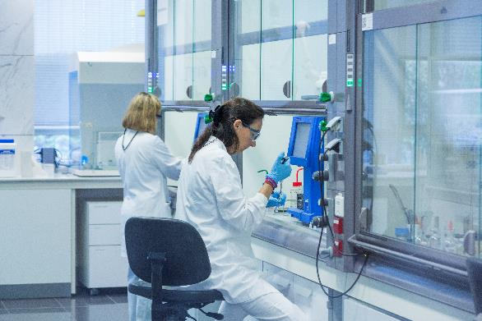
Forschung & Entwicklung bei Almirall

Über Körber
Wir sind Körber – ein internationaler Technologiekonzern mit rund 13.000 Mitarbeitern an mehr als 100 Standorten weltweit und einem gemeinsamen Ziel: Wir setzen unternehmerisches Denken in Kundenerfolge um und gestalten den technologischen Wandel. In den Geschäftsfeldern Digital, Pharma, Supply Chain, Technologies und Tissue bieten wir Produkte, Lösungen und Services, die begeistern. Auf Kundenbedürfnisse reagieren wir schnell, Ideen setzen wir nahtlos um, und mit unseren Innovationen schaffen wir Mehrwert für unsere Kunden. Dabei bauen wir verstärkt auf Ökosysteme, die die Herausforderungen von heute und morgen lösen. Die Körber AG ist die Holdinggesellschaft des Körber-Konzerns.

Im Körber-Geschäftsfeld Pharma machen wir entlang der gesamten Pharma-Wertschöpfungskette den entscheidenden Unterschied, indem wir ein einzigartiges Portfolio aus integrierten Lösungen bieten. Mit unseren Softwarelösungen unterstützen wir Arzneimittelhersteller bei der Digitalisierung ihrer Pharma-, Biotech- und Zell- & Gentherapieproduktion. Die Werum PAS-X MES Suite ist das weltweit führende Manufacturing Execution System für die Pharma-, Biotech- und Zell- & Gentherapie. Unsere Werum PAS-X Savvy Suite beschleunigt die Kommerzialisierung von Produkten durch Datenanalyse- und KI-Lösungen und deckt verborgene Unternehmenswerte auf.

www.koerber-pharma.com

Kontakt
Dirk Ebbecke
Körber Business Area Pharma
Head of Product Marketing
T: +49 4131 8900-0
E-Mail: dirk.ebbecke@koerber.com

